ЛАБОРАТОРНАЯ РАБОТА № 5
Тема: Разработка графического приложения средствами GDI+/Graphics
Индивидуальный вариант № 4: «Создать светофор»
Выполнил: ______________________________
Группа: ______________________________
Дата выполнения: 24.09.2026

1. Цель работы
Получить практические навыки создания графических объектов в Windows Forms с использованием технологии GDI+ и класса Graphics.

2. Задание
Общее практическое задание. Создать приложение «Графический редактор». Предусмотреть рисование:
• линии;
• прямоугольника;
• эллипса;
• многоугольника;
• текста.
Дополнительно реализовать изменение толщины линии и выбор цвета.
Индивидуальное задание (вариант № 4). Создать светофор: нарисовать светофор средствами GDI+ и реализовать переключение его сигналов.

3. Краткие теоретические сведения
Для выполнения графических операций используется класс Graphics. Основные методы: DrawLine(), DrawRectangle(), FillRectangle(), DrawEllipse(), FillEllipse(), DrawPolygon(), DrawString(). Рисование выполняется в обработчике события Paint через объект e.Graphics.
Для рисования линий и контуров применяется перо Pen:
using Pen pen = new Pen(Color.Blue, 2);

e.Graphics.DrawLine(
pen, 20, 20, 200, 100);
Для заливки используется кисть Brush:
using Brush brush = new SolidBrush(Color.Red);

e.Graphics.FillEllipse(
brush, 50, 50, 100, 100);
Чтобы изображение перерисовалось после изменения данных, вызывают метод Invalidate() — он инициирует событие Paint. Для устранения мерцания при частой перерисовке включают двойную буферизацию (свойство DoubleBuffered).

4. Порядок выполнения работы
1) В Visual Studio создан проект Windows Forms App (C#) lab5-c#, настроенный как WinExe на платформе net10.0-windows с подключённым модулем Windows Forms.
2) Создан класс DrawingPanel — наследник Panel с включённой двойной буферизацией (DoubleBuffered = true) и перерисовкой при изменении размера (ResizeRedraw = true); он используется как холст в обеих формах.
3) Для графического редактора создана модель фигуры — класс Shape (тип фигуры ToolKind, набор точек, цвет, толщина, признак заливки, текст). Метод Shape.Draw() создаёт Pen и SolidBrush и вызывает DrawLine(), DrawRectangle()/FillRectangle(), DrawEllipse()/FillEllipse(), DrawPolygon()/FillPolygon() и DrawString().
4) Создана форма FormEditor: панель инструментов (выбор фигуры, толщина линии NumericUpDown, палитра цветов, кнопка «Другой...» с ColorDialog, флажок «Заливка», поле текста) и холст. Все нарисованные фигуры хранятся в списке; обработчик canvas_Paint перерисовывает их целиком, а также предпросмотр текущей фигуры.
5) Реализованы события мыши холста: MouseDown/MouseMove/MouseUp — для линии, прямоугольника и эллипса (протяжка с предпросмотром); для многоугольника вершины ставятся левой кнопкой, а завершение — правой кнопкой или двойным щелчком; для текста — щелчок в нужной точке.
6) Для индивидуального задания создана форма FormTrafficLight. В обработчике canvas_Paint средствами GDI+ рисуются: фон с градиентом неба (LinearGradientBrush), дорога с разметкой (FillRectangle, DrawLine с пунктирным Pen), столб, корпус светофора со скруглёнными углами (GraphicsPath, FillPath), козырьки над лампами (FillPolygon), три лампы (FillEllipse, DrawEllipse) и подпись (DrawString). Включённая лампа рисуется с радиальным градиентом (PathGradientBrush) и ореолом, выключенная — тёмным цветом.
7) Реализовано переключение сигналов: кнопка «Переключить сигнал» (красный → зелёный → жёлтый → красный) и автоматический режим по таймеру Timer (красный и зелёный — 5 с, жёлтый — 2 с) с обратным отсчётом времени; после смены сигнала вызывается Invalidate().
8) Главная форма Form1 содержит кнопки запуска редактора и светофора (окна открываются модально методом ShowDialog()) и кнопку «Выход».
9) Выполнена сборка проекта (dotnet build) без ошибок и предупреждений, проверены все инструменты редактора, выбор цвета и толщины, заливка, а также работа светофора в ручном и автоматическом режимах.

5. Разработка интерфейса
Главная форма (Form1):
Элемент | Имя (Name) | Назначение
Button | buttonEditor | Открытие графического редактора
Button | buttonTrafficLight | Открытие окна «Светофор»
Button | buttonExit | Завершение работы приложения
Графический редактор (FormEditor):
Элемент | Имя (Name) | Назначение
RadioButton ×5 | radioButtonLine, …Rectangle, …Ellipse, …Polygon, …Text | Выбор инструмента: линия, прямоугольник, эллипс, многоугольник, текст
NumericUpDown | numericUpDownWidth | Толщина линии (1–20)
Button ×8 | swatchBlack, swatchRed, … | Палитра цветов (быстрый выбор)
Button / Panel | buttonMoreColors / panelCurrentColor | Произвольный цвет (ColorDialog) и индикатор текущего цвета
CheckBox | checkBoxFill | Заливка фигур
TextBox | textBoxText | Текст для инструмента «Текст»
Button | buttonClear | Очистка холста
DrawingPanel | canvas | Холст: события Paint, MouseDown, MouseMove, MouseUp
Label ×2 | labelHint, labelCoordinates | Подсказка по инструменту и координаты курсора
Окно «Светофор» (FormTrafficLight):
Элемент | Имя (Name) | Назначение
DrawingPanel | canvas | Холст, на котором рисуется светофор (событие Paint)
Label | labelState | Название текущего сигнала
Label | labelTimer | Обратный отсчёт до переключения
Button | buttonStartStop | Запуск/остановка автоматического режима
Button | buttonNext | Ручное переключение сигнала
Button | buttonClose | Закрытие окна
Timer | timerLight | Автоматическое переключение сигналов (интервал 1 с)

6. Листинг программы
Файл Program.cs (Точка входа приложения):
namespace lab5_c_
{
internal static class Program
{
[STAThread]
static void Main()
{
Application.SetHighDpiMode(HighDpiMode.SystemAware);
Application.EnableVisualStyles();
Application.SetCompatibleTextRenderingDefault(false);
Application.Run(new Form1());
}
}
}
Файл Form1.Designer.cs (Описание интерфейса главного окна):
namespace lab5_c_
{
partial class Form1
{
private System.ComponentModel.IContainer components = null;

protected override void Dispose(bool disposing)
{
if (disposing && (components != null))
{
components.Dispose();
}
base.Dispose(disposing);
}

#region Windows Form Designer generated code

private void InitializeComponent()
{
this.buttonEditor = new Button();
this.buttonTrafficLight = new Button();
this.buttonExit = new Button();
this.SuspendLayout();
//
// buttonEditor
//
this.buttonEditor.Location = new Point(12, 12);
this.buttonEditor.Name = "buttonEditor";
this.buttonEditor.Size = new Size(296, 44);
this.buttonEditor.TabIndex = 0;
this.buttonEditor.Text = "Графический редактор";
this.buttonEditor.UseVisualStyleBackColor = true;
this.buttonEditor.Click += new EventHandler(this.buttonEditor_Click);
//
// buttonTrafficLight
//
this.buttonTrafficLight.Location = new Point(12, 66);
this.buttonTrafficLight.Name = "buttonTrafficLight";
this.buttonTrafficLight.Size = new Size(296, 44);
this.buttonTrafficLight.TabIndex = 1;
this.buttonTrafficLight.Text = "Светофор (вариант 4)";
this.buttonTrafficLight.UseVisualStyleBackColor = true;
this.buttonTrafficLight.Click += new EventHandler(this.buttonTrafficLight_Click);
//
// buttonExit
//
this.buttonExit.Location = new Point(12, 120);
this.buttonExit.Name = "buttonExit";
this.buttonExit.Size = new Size(296, 44);
this.buttonExit.TabIndex = 2;
this.buttonExit.Text = "Выход";
this.buttonExit.UseVisualStyleBackColor = true;
this.buttonExit.Click += new EventHandler(this.buttonExit_Click);
//
// Form1
//
this.AutoScaleDimensions = new SizeF(7F, 15F);
this.AutoScaleMode = AutoScaleMode.Font;
this.ClientSize = new Size(320, 176);
this.Controls.Add(this.buttonEditor);
this.Controls.Add(this.buttonTrafficLight);
this.Controls.Add(this.buttonExit);
this.FormBorderStyle = FormBorderStyle.FixedSingle;
this.MaximizeBox = false;
this.Name = "Form1";
this.StartPosition = FormStartPosition.CenterScreen;
this.Text = "Графика GDI+";
this.ResumeLayout(false);
}

#endregion

private Button buttonEditor;
private Button buttonTrafficLight;
private Button buttonExit;
}
}
Файл Form1.cs (Открытие окон редактора и светофора):
namespace lab5_c_
{
public partial class Form1 : Form
{
public Form1()
{
InitializeComponent();
}

private void buttonEditor_Click(object sender, EventArgs e)
{
using FormEditor form = new FormEditor();
form.ShowDialog(this);
}

private void buttonTrafficLight_Click(object sender, EventArgs e)
{
using FormTrafficLight form = new FormTrafficLight();
form.ShowDialog(this);
}

private void buttonExit_Click(object sender, EventArgs e)
{
Application.Exit();
}
}
}
Файл DrawingPanel.cs (Панель с двойной буферизацией — «холст» для рисования):
namespace lab5_c_
{
public class DrawingPanel : Panel
{
public DrawingPanel()
{
DoubleBuffered = true;
ResizeRedraw = true;
}
}
}
Файл Shape.cs (Модель фигуры и её отрисовка средствами Graphics, Pen и Brush):
namespace lab5_c_
{
public enum ToolKind
{
Line,
Rectangle,
Ellipse,
Polygon,
Text
}

public class Shape
{
public ToolKind Kind { get; }
public List<Point> Points { get; } = new();
public Color Color { get; }
public float Width { get; }
public bool Filled { get; }
public string Text { get; }

public Shape(ToolKind kind, Color color, float width, bool filled, string text = "")
{
Kind = kind;
Color = color;
Width = width;
Filled = filled;
Text = text;
}

public Rectangle Bounds
{
get
{
Point a = Points[0];
Point b = Points[^1];
return new Rectangle(
Math.Min(a.X, b.X),
Math.Min(a.Y, b.Y),
Math.Abs(a.X - b.X),
Math.Abs(a.Y - b.Y));
}
}

public void Draw(Graphics g)
{
using Pen pen = new Pen(Color, Width);
using Brush brush = new SolidBrush(Color);

switch (Kind)
{
case ToolKind.Line:
g.DrawLine(pen, Points[0], Points[^1]);
break;

case ToolKind.Rectangle:
if (Filled)
g.FillRectangle(brush, Bounds);
else
g.DrawRectangle(pen, Bounds);
break;

case ToolKind.Ellipse:
if (Filled)
g.FillEllipse(brush, Bounds);
else
g.DrawEllipse(pen, Bounds);
break;

case ToolKind.Polygon:
if (Filled)
g.FillPolygon(brush, Points.ToArray());
else
g.DrawPolygon(pen, Points.ToArray());
break;

case ToolKind.Text:
using (Font font = new Font("Segoe UI", 16, FontStyle.Bold))
{
g.DrawString(Text, font, brush, Points[0]);
}
break;
}
}
}
}
Файл FormEditor.Designer.cs (Описание интерфейса графического редактора):
namespace lab5_c_
{
partial class FormEditor
{
private System.ComponentModel.IContainer components = null;

protected override void Dispose(bool disposing)
{
if (disposing && (components != null))
{
components.Dispose();
}
base.Dispose(disposing);
}

#region Windows Form Designer generated code

private void InitializeComponent()
{
this.radioButtonLine = new RadioButton();
this.radioButtonRectangle = new RadioButton();
this.radioButtonEllipse = new RadioButton();
this.radioButtonPolygon = new RadioButton();
this.radioButtonText = new RadioButton();
this.buttonClear = new Button();
this.labelWidth = new Label();
this.numericUpDownWidth = new NumericUpDown();
this.labelColor = new Label();
this.swatchBlack = new Button();
this.swatchRed = new Button();
this.swatchOrange = new Button();
this.swatchGold = new Button();
this.swatchGreen = new Button();
this.swatchBlue = new Button();
this.swatchPurple = new Button();
this.swatchGray = new Button();
this.buttonMoreColors = new Button();
this.panelCurrentColor = new Panel();
this.checkBoxFill = new CheckBox();
this.labelText = new Label();
this.textBoxText = new TextBox();
this.canvas = new DrawingPanel();
this.labelHint = new Label();
this.labelCoordinates = new Label();
((System.ComponentModel.ISupportInitialize)(this.numericUpDownWidth)).BeginInit();
this.SuspendLayout();
//
// radioButtonLine
//
this.radioButtonLine.Appearance = Appearance.Button;
this.radioButtonLine.Checked = true;
this.radioButtonLine.Location = new Point(10, 10);
this.radioButtonLine.Name = "radioButtonLine";
this.radioButtonLine.Size = new Size(122, 30);
this.radioButtonLine.TabIndex = 0;
this.radioButtonLine.TabStop = true;
this.radioButtonLine.Text = "Линия";
this.radioButtonLine.TextAlign = ContentAlignment.MiddleCenter;
this.radioButtonLine.UseVisualStyleBackColor = true;
this.radioButtonLine.CheckedChanged += new EventHandler(this.tool_CheckedChanged);
//
// radioButtonRectangle
//
this.radioButtonRectangle.Appearance = Appearance.Button;
this.radioButtonRectangle.Location = new Point(138, 10);
this.radioButtonRectangle.Name = "radioButtonRectangle";
this.radioButtonRectangle.Size = new Size(122, 30);
this.radioButtonRectangle.TabIndex = 1;
this.radioButtonRectangle.Text = "Прямоугольник";
this.radioButtonRectangle.TextAlign = ContentAlignment.MiddleCenter;
this.radioButtonRectangle.UseVisualStyleBackColor = true;
this.radioButtonRectangle.CheckedChanged += new EventHandler(this.tool_CheckedChanged);
//
// radioButtonEllipse
//
this.radioButtonEllipse.Appearance = Appearance.Button;
this.radioButtonEllipse.Location = new Point(266, 10);
this.radioButtonEllipse.Name = "radioButtonEllipse";
this.radioButtonEllipse.Size = new Size(122, 30);
this.radioButtonEllipse.TabIndex = 2;
this.radioButtonEllipse.Text = "Эллипс";
this.radioButtonEllipse.TextAlign = ContentAlignment.MiddleCenter;
this.radioButtonEllipse.UseVisualStyleBackColor = true;
this.radioButtonEllipse.CheckedChanged += new EventHandler(this.tool_CheckedChanged);
//
// radioButtonPolygon
//
this.radioButtonPolygon.Appearance = Appearance.Button;
this.radioButtonPolygon.Location = new Point(394, 10);
this.radioButtonPolygon.Name = "radioButtonPolygon";
this.radioButtonPolygon.Size = new Size(122, 30);
this.radioButtonPolygon.TabIndex = 3;
this.radioButtonPolygon.Text = "Многоугольник";
this.radioButtonPolygon.TextAlign = ContentAlignment.MiddleCenter;
this.radioButtonPolygon.UseVisualStyleBackColor = true;
this.radioButtonPolygon.CheckedChanged += new EventHandler(this.tool_CheckedChanged);
//
// radioButtonText
//
this.radioButtonText.Appearance = Appearance.Button;
this.radioButtonText.Location = new Point(522, 10);
this.radioButtonText.Name = "radioButtonText";
this.radioButtonText.Size = new Size(122, 30);
this.radioButtonText.TabIndex = 4;
this.radioButtonText.Text = "Текст";
this.radioButtonText.TextAlign = ContentAlignment.MiddleCenter;
this.radioButtonText.UseVisualStyleBackColor = true;
this.radioButtonText.CheckedChanged += new EventHandler(this.tool_CheckedChanged);
//
// buttonClear
//
this.buttonClear.Anchor = AnchorStyles.Top | AnchorStyles.Right;
this.buttonClear.Location = new Point(746, 10);
this.buttonClear.Name = "buttonClear";
this.buttonClear.Size = new Size(104, 30);
this.buttonClear.TabIndex = 5;
this.buttonClear.Text = "Очистить";
this.buttonClear.UseVisualStyleBackColor = true;
this.buttonClear.Click += new EventHandler(this.buttonClear_Click);
//
// labelWidth
//
this.labelWidth.AutoSize = true;
this.labelWidth.Location = new Point(10, 58);
this.labelWidth.Name = "labelWidth";
this.labelWidth.Size = new Size(58, 15);
this.labelWidth.TabIndex = 6;
this.labelWidth.Text = "Толщина:";
//
// numericUpDownWidth
//
this.numericUpDownWidth.Location = new Point(75, 54);
this.numericUpDownWidth.Maximum = new decimal(new int[] { 20, 0, 0, 0 });
this.numericUpDownWidth.Minimum = new decimal(new int[] { 1, 0, 0, 0 });
this.numericUpDownWidth.Name = "numericUpDownWidth";
this.numericUpDownWidth.Size = new Size(55, 23);
this.numericUpDownWidth.TabIndex = 7;
this.numericUpDownWidth.Value = new decimal(new int[] { 3, 0, 0, 0 });
//
// labelColor
//
this.labelColor.AutoSize = true;
this.labelColor.Location = new Point(142, 58);
this.labelColor.Name = "labelColor";
this.labelColor.Size = new Size(36, 15);
this.labelColor.TabIndex = 8;
this.labelColor.Text = "Цвет:";
//
// swatchBlack
//
this.swatchBlack.BackColor = Color.Black;
this.swatchBlack.Location = new Point(186, 53);
this.swatchBlack.Name = "swatchBlack";
this.swatchBlack.Size = new Size(24, 24);
this.swatchBlack.TabIndex = 9;
this.swatchBlack.UseVisualStyleBackColor = false;
this.swatchBlack.Click += new EventHandler(this.swatch_Click);
//
// swatchRed
//
this.swatchRed.BackColor = Color.Red;
this.swatchRed.Location = new Point(214, 53);
this.swatchRed.Name = "swatchRed";
this.swatchRed.Size = new Size(24, 24);
this.swatchRed.TabIndex = 10;
this.swatchRed.UseVisualStyleBackColor = false;
this.swatchRed.Click += new EventHandler(this.swatch_Click);
//
// swatchOrange
//
this.swatchOrange.BackColor = Color.Orange;
this.swatchOrange.Location = new Point(242, 53);
this.swatchOrange.Name = "swatchOrange";
this.swatchOrange.Size = new Size(24, 24);
this.swatchOrange.TabIndex = 11;
this.swatchOrange.UseVisualStyleBackColor = false;
this.swatchOrange.Click += new EventHandler(this.swatch_Click);
//
// swatchGold
//
this.swatchGold.BackColor = Color.Gold;
this.swatchGold.Location = new Point(270, 53);
this.swatchGold.Name = "swatchGold";
this.swatchGold.Size = new Size(24, 24);
this.swatchGold.TabIndex = 12;
this.swatchGold.UseVisualStyleBackColor = false;
this.swatchGold.Click += new EventHandler(this.swatch_Click);
//
// swatchGreen
//
this.swatchGreen.BackColor = Color.Green;
this.swatchGreen.Location = new Point(298, 53);
this.swatchGreen.Name = "swatchGreen";
this.swatchGreen.Size = new Size(24, 24);
this.swatchGreen.TabIndex = 13;
this.swatchGreen.UseVisualStyleBackColor = false;
this.swatchGreen.Click += new EventHandler(this.swatch_Click);
//
// swatchBlue
//
this.swatchBlue.BackColor = Color.Blue;
this.swatchBlue.Location = new Point(326, 53);
this.swatchBlue.Name = "swatchBlue";
this.swatchBlue.Size = new Size(24, 24);
this.swatchBlue.TabIndex = 14;
this.swatchBlue.UseVisualStyleBackColor = false;
this.swatchBlue.Click += new EventHandler(this.swatch_Click);
//
// swatchPurple
//
this.swatchPurple.BackColor = Color.Purple;
this.swatchPurple.Location = new Point(354, 53);
this.swatchPurple.Name = "swatchPurple";
this.swatchPurple.Size = new Size(24, 24);
this.swatchPurple.TabIndex = 15;
this.swatchPurple.UseVisualStyleBackColor = false;
this.swatchPurple.Click += new EventHandler(this.swatch_Click);
//
// swatchGray
//
this.swatchGray.BackColor = Color.Gray;
this.swatchGray.Location = new Point(382, 53);
this.swatchGray.Name = "swatchGray";
this.swatchGray.Size = new Size(24, 24);
this.swatchGray.TabIndex = 16;
this.swatchGray.UseVisualStyleBackColor = false;
this.swatchGray.Click += new EventHandler(this.swatch_Click);
//
// buttonMoreColors
//
this.buttonMoreColors.Location = new Point(418, 51);
this.buttonMoreColors.Name = "buttonMoreColors";
this.buttonMoreColors.Size = new Size(84, 28);
this.buttonMoreColors.TabIndex = 17;
this.buttonMoreColors.Text = "Другой...";
this.buttonMoreColors.UseVisualStyleBackColor = true;
this.buttonMoreColors.Click += new EventHandler(this.buttonMoreColors_Click);
//
// panelCurrentColor
//
this.panelCurrentColor.BackColor = Color.Black;
this.panelCurrentColor.BorderStyle = BorderStyle.FixedSingle;
this.panelCurrentColor.Location = new Point(508, 52);
this.panelCurrentColor.Name = "panelCurrentColor";
this.panelCurrentColor.Size = new Size(26, 26);
this.panelCurrentColor.TabIndex = 18;
//
// checkBoxFill
//
this.checkBoxFill.AutoSize = true;
this.checkBoxFill.Location = new Point(550, 56);
this.checkBoxFill.Name = "checkBoxFill";
this.checkBoxFill.Size = new Size(70, 19);
this.checkBoxFill.TabIndex = 19;
this.checkBoxFill.Text = "Заливка";
this.checkBoxFill.UseVisualStyleBackColor = true;
//
// labelText
//
this.labelText.AutoSize = true;
this.labelText.Location = new Point(640, 58);
this.labelText.Name = "labelText";
this.labelText.Size = new Size(40, 15);
this.labelText.TabIndex = 20;
this.labelText.Text = "Текст:";
//
// textBoxText
//
this.textBoxText.Location = new Point(690, 54);
this.textBoxText.Name = "textBoxText";
this.textBoxText.Size = new Size(160, 23);
this.textBoxText.TabIndex = 21;
this.textBoxText.Text = "Текст";
//
// canvas
//
this.canvas.Anchor = AnchorStyles.Top | AnchorStyles.Bottom | AnchorStyles.Left | AnchorStyles.Right;
this.canvas.BackColor = Color.White;
this.canvas.BorderStyle = BorderStyle.FixedSingle;
this.canvas.Location = new Point(10, 92);
this.canvas.Name = "canvas";
this.canvas.Size = new Size(840, 452);
this.canvas.TabIndex = 22;
this.canvas.Paint += new PaintEventHandler(this.canvas_Paint);
this.canvas.MouseDown += new MouseEventHandler(this.canvas_MouseDown);
this.canvas.MouseMove += new MouseEventHandler(this.canvas_MouseMove);
this.canvas.MouseUp += new MouseEventHandler(this.canvas_MouseUp);
//
// labelHint
//
this.labelHint.Anchor = AnchorStyles.Bottom | AnchorStyles.Left;
this.labelHint.AutoSize = true;
this.labelHint.Location = new Point(10, 553);
this.labelHint.Name = "labelHint";
this.labelHint.Size = new Size(0, 15);
this.labelHint.TabIndex = 23;
//
// labelCoordinates
//
this.labelCoordinates.Anchor = AnchorStyles.Bottom | AnchorStyles.Right;
this.labelCoordinates.Location = new Point(730, 553);
this.labelCoordinates.Name = "labelCoordinates";
this.labelCoordinates.Size = new Size(120, 15);
this.labelCoordinates.TabIndex = 24;
this.labelCoordinates.Text = "X: 0, Y: 0";
this.labelCoordinates.TextAlign = ContentAlignment.MiddleRight;
//
// FormEditor
//
this.AutoScaleDimensions = new SizeF(7F, 15F);
this.AutoScaleMode = AutoScaleMode.Font;
this.ClientSize = new Size(860, 576);
this.Controls.Add(this.radioButtonLine);
this.Controls.Add(this.radioButtonRectangle);
this.Controls.Add(this.radioButtonEllipse);
this.Controls.Add(this.radioButtonPolygon);
this.Controls.Add(this.radioButtonText);
this.Controls.Add(this.buttonClear);
this.Controls.Add(this.labelWidth);
this.Controls.Add(this.numericUpDownWidth);
this.Controls.Add(this.labelColor);
this.Controls.Add(this.swatchBlack);
this.Controls.Add(this.swatchRed);
this.Controls.Add(this.swatchOrange);
this.Controls.Add(this.swatchGold);
this.Controls.Add(this.swatchGreen);
this.Controls.Add(this.swatchBlue);
this.Controls.Add(this.swatchPurple);
this.Controls.Add(this.swatchGray);
this.Controls.Add(this.buttonMoreColors);
this.Controls.Add(this.panelCurrentColor);
this.Controls.Add(this.checkBoxFill);
this.Controls.Add(this.labelText);
this.Controls.Add(this.textBoxText);
this.Controls.Add(this.canvas);
this.Controls.Add(this.labelHint);
this.Controls.Add(this.labelCoordinates);
this.MinimumSize = new Size(880, 480);
this.Name = "FormEditor";
this.StartPosition = FormStartPosition.CenterParent;
this.Text = "Графический редактор";
this.Load += new EventHandler(this.FormEditor_Load);
((System.ComponentModel.ISupportInitialize)(this.numericUpDownWidth)).EndInit();
this.ResumeLayout(false);
this.PerformLayout();
}

#endregion

private RadioButton radioButtonLine;
private RadioButton radioButtonRectangle;
private RadioButton radioButtonEllipse;
private RadioButton radioButtonPolygon;
private RadioButton radioButtonText;
private Button buttonClear;
private Label labelWidth;
private NumericUpDown numericUpDownWidth;
private Label labelColor;
private Button swatchBlack;
private Button swatchRed;
private Button swatchOrange;
private Button swatchGold;
private Button swatchGreen;
private Button swatchBlue;
private Button swatchPurple;
private Button swatchGray;
private Button buttonMoreColors;
private Panel panelCurrentColor;
private CheckBox checkBoxFill;
private Label labelText;
private TextBox textBoxText;
private DrawingPanel canvas;
private Label labelHint;
private Label labelCoordinates;
}
}
Файл FormEditor.cs (Логика графического редактора: события мыши и Paint):
using System.Drawing.Drawing2D;

namespace lab5_c_
{
public partial class FormEditor : Form
{
private readonly List<Shape> shapes = new();
private readonly List<Point> polygonPoints = new();
private Shape? current;
private Point cursor;
private Color currentColor = Color.Black;

public FormEditor()
{
InitializeComponent();
}

private ToolKind CurrentTool =>
radioButtonLine.Checked ? ToolKind.Line :
radioButtonRectangle.Checked ? ToolKind.Rectangle :
radioButtonEllipse.Checked ? ToolKind.Ellipse :
radioButtonPolygon.Checked ? ToolKind.Polygon :
ToolKind.Text;

private void FormEditor_Load(object sender, EventArgs e)
{
UpdateHint();
}

private void UpdateHint()
{
labelHint.Text = CurrentTool switch
{
ToolKind.Line => "Линия: зажмите левую кнопку мыши и протяните курсор.",
ToolKind.Rectangle => "Прямоугольник: зажмите левую кнопку мыши и протяните по диагонали.",
ToolKind.Ellipse => "Эллипс: зажмите левую кнопку мыши и протяните — фигура впишется в рамку.",
ToolKind.Polygon => "Многоугольник: ЛКМ — добавить вершину, ПКМ или двойной щелчок — завершить.",
_ => "Текст: введите надпись в поле «Текст» и щёлкните в нужном месте холста.",
};
}

private void SetColor(Color color)
{
currentColor = color;
panelCurrentColor.BackColor = color;
}

private Shape CreateShape(ToolKind kind, string text = "")
{
return new Shape(kind, currentColor, (float)numericUpDownWidth.Value, checkBoxFill.Checked, text);
}

private void FinishPolygon()
{
if (polygonPoints.Count >= 3)
{
Shape polygon = CreateShape(ToolKind.Polygon);
polygon.Points.AddRange(polygonPoints);
shapes.Add(polygon);
}

polygonPoints.Clear();
canvas.Invalidate();
}

private void tool_CheckedChanged(object sender, EventArgs e)
{
if (sender is RadioButton { Checked: true })
{
current = null;
polygonPoints.Clear();
UpdateHint();
canvas.Invalidate();
}
}

private void swatch_Click(object sender, EventArgs e)
{
if (sender is Button button)
{
SetColor(button.BackColor);
}
}

private void buttonMoreColors_Click(object sender, EventArgs e)
{
using ColorDialog dialog = new ColorDialog { Color = currentColor, FullOpen = true };
if (dialog.ShowDialog(this) == DialogResult.OK)
{
SetColor(dialog.Color);
}
}

private void buttonClear_Click(object sender, EventArgs e)
{
shapes.Clear();
polygonPoints.Clear();
current = null;
canvas.Invalidate();
}

private void canvas_Paint(object sender, PaintEventArgs e)
{
e.Graphics.SmoothingMode = SmoothingMode.AntiAlias;

foreach (Shape shape in shapes)
{
shape.Draw(e.Graphics);
}

current?.Draw(e.Graphics);

if (polygonPoints.Count > 0)
{
using Pen preview = new Pen(currentColor, (float)numericUpDownWidth.Value)
{
DashStyle = DashStyle.Dash
};
e.Graphics.DrawLines(preview, polygonPoints.Append(cursor).ToArray());
}
}

private void canvas_MouseDown(object sender, MouseEventArgs e)
{
switch (CurrentTool)
{
case ToolKind.Line:
case ToolKind.Rectangle:
case ToolKind.Ellipse:
if (e.Button == MouseButtons.Left)
{
current = CreateShape(CurrentTool);
current.Points.Add(e.Location);
current.Points.Add(e.Location);
}
break;

case ToolKind.Polygon:
if (e.Button == MouseButtons.Right || (e.Button == MouseButtons.Left && e.Clicks == 2))
{
FinishPolygon();
}
else if (e.Button == MouseButtons.Left)
{
polygonPoints.Add(e.Location);
canvas.Invalidate();
}
break;

case ToolKind.Text:
if (e.Button == MouseButtons.Left && !string.IsNullOrWhiteSpace(textBoxText.Text))
{
Shape label = CreateShape(ToolKind.Text, textBoxText.Text);
label.Points.Add(e.Location);
shapes.Add(label);
canvas.Invalidate();
}
break;
}
}

private void canvas_MouseMove(object sender, MouseEventArgs e)
{
cursor = e.Location;
labelCoordinates.Text = $"X: {e.X}, Y: {e.Y}";

if (current != null)
{
current.Points[1] = e.Location;
canvas.Invalidate();
}
else if (polygonPoints.Count > 0)
{
canvas.Invalidate();
}
}

private void canvas_MouseUp(object sender, MouseEventArgs e)
{
if (current != null && e.Button == MouseButtons.Left)
{
current.Points[1] = e.Location;
shapes.Add(current);
current = null;
canvas.Invalidate();
}
}
}
}
Файл FormTrafficLight.Designer.cs (Описание интерфейса окна «Светофор»):
namespace lab5_c_
{
partial class FormTrafficLight
{
private System.ComponentModel.IContainer components = null;

protected override void Dispose(bool disposing)
{
if (disposing && (components != null))
{
components.Dispose();
}
base.Dispose(disposing);
}

#region Windows Form Designer generated code

private void InitializeComponent()
{
this.components = new System.ComponentModel.Container();
this.canvas = new DrawingPanel();
this.labelSignalCaption = new Label();
this.labelState = new Label();
this.labelTimer = new Label();
this.buttonStartStop = new Button();
this.buttonNext = new Button();
this.buttonClose = new Button();
this.timerLight = new System.Windows.Forms.Timer(this.components);
this.SuspendLayout();
//
// canvas
//
this.canvas.BackColor = Color.White;
this.canvas.BorderStyle = BorderStyle.FixedSingle;
this.canvas.Location = new Point(12, 12);
this.canvas.Name = "canvas";
this.canvas.Size = new Size(300, 428);
this.canvas.TabIndex = 0;
this.canvas.Paint += new PaintEventHandler(this.canvas_Paint);
//
// labelSignalCaption
//
this.labelSignalCaption.AutoSize = true;
this.labelSignalCaption.Location = new Point(324, 16);
this.labelSignalCaption.Name = "labelSignalCaption";
this.labelSignalCaption.Size = new Size(96, 15);
this.labelSignalCaption.TabIndex = 1;
this.labelSignalCaption.Text = "Текущий сигнал:";
//
// labelState
//
this.labelState.Font = new Font("Segoe UI", 11F, FontStyle.Bold);
this.labelState.Location = new Point(324, 38);
this.labelState.Name = "labelState";
this.labelState.Size = new Size(184, 68);
this.labelState.TabIndex = 2;
this.labelState.Text = "Красный — стоп";
//
// labelTimer
//
this.labelTimer.Location = new Point(324, 110);
this.labelTimer.Name = "labelTimer";
this.labelTimer.Size = new Size(184, 36);
this.labelTimer.TabIndex = 3;
this.labelTimer.Text = "Автоматический режим выключен";
//
// buttonStartStop
//
this.buttonStartStop.Location = new Point(324, 150);
this.buttonStartStop.Name = "buttonStartStop";
this.buttonStartStop.Size = new Size(184, 42);
this.buttonStartStop.TabIndex = 4;
this.buttonStartStop.Text = "Старт";
this.buttonStartStop.UseVisualStyleBackColor = true;
this.buttonStartStop.Click += new EventHandler(this.buttonStartStop_Click);
//
// buttonNext
//
this.buttonNext.Location = new Point(324, 202);
this.buttonNext.Name = "buttonNext";
this.buttonNext.Size = new Size(184, 42);
this.buttonNext.TabIndex = 5;
this.buttonNext.Text = "Переключить сигнал";
this.buttonNext.UseVisualStyleBackColor = true;
this.buttonNext.Click += new EventHandler(this.buttonNext_Click);
//
// buttonClose
//
this.buttonClose.Location = new Point(324, 398);
this.buttonClose.Name = "buttonClose";
this.buttonClose.Size = new Size(184, 42);
this.buttonClose.TabIndex = 6;
this.buttonClose.Text = "Закрыть";
this.buttonClose.UseVisualStyleBackColor = true;
this.buttonClose.Click += new EventHandler(this.buttonClose_Click);
//
// timerLight
//
this.timerLight.Interval = 1000;
this.timerLight.Tick += new EventHandler(this.timerLight_Tick);
//
// FormTrafficLight
//
this.AutoScaleDimensions = new SizeF(7F, 15F);
this.AutoScaleMode = AutoScaleMode.Font;
this.ClientSize = new Size(520, 452);
this.Controls.Add(this.canvas);
this.Controls.Add(this.labelSignalCaption);
this.Controls.Add(this.labelState);
this.Controls.Add(this.labelTimer);
this.Controls.Add(this.buttonStartStop);
this.Controls.Add(this.buttonNext);
this.Controls.Add(this.buttonClose);
this.FormBorderStyle = FormBorderStyle.FixedDialog;
this.MaximizeBox = false;
this.MinimizeBox = false;
this.Name = "FormTrafficLight";
this.StartPosition = FormStartPosition.CenterParent;
this.Text = "Светофор";
this.Load += new EventHandler(this.FormTrafficLight_Load);
this.ResumeLayout(false);
this.PerformLayout();
}

#endregion

private DrawingPanel canvas;
private Label labelSignalCaption;
private Label labelState;
private Label labelTimer;
private Button buttonStartStop;
private Button buttonNext;
private Button buttonClose;
private System.Windows.Forms.Timer timerLight;
}
}
Файл FormTrafficLight.cs (Отрисовка светофора и логика переключения сигналов):
using System.Drawing.Drawing2D;

namespace lab5_c_
{
public partial class FormTrafficLight : Form
{
private enum LightState
{
Red,
Green,
Yellow
}

private static readonly Color RedLamp = Color.FromArgb(230, 30, 30);
private static readonly Color YellowLamp = Color.FromArgb(255, 200, 0);
private static readonly Color GreenLamp = Color.FromArgb(30, 200, 70);

private LightState state = LightState.Red;
private int secondsLeft;

public FormTrafficLight()
{
InitializeComponent();
secondsLeft = Duration(state);
}

private static int Duration(LightState state) => state == LightState.Yellow ? 2 : 5;

private void FormTrafficLight_Load(object sender, EventArgs e)
{
UpdateStatus();
}

private void NextState()
{
state = state switch
{
LightState.Red => LightState.Green,
LightState.Green => LightState.Yellow,
_ => LightState.Red,
};

secondsLeft = Duration(state);
UpdateStatus();
canvas.Invalidate();
}

private void UpdateStatus()
{
switch (state)
{
case LightState.Red:
labelState.Text = "Красный — стоп";
labelState.ForeColor = Color.Firebrick;
break;
case LightState.Green:
labelState.Text = "Зелёный — движение разрешено";
labelState.ForeColor = Color.ForestGreen;
break;
default:
labelState.Text = "Жёлтый — внимание";
labelState.ForeColor = Color.DarkGoldenrod;
break;
}

labelTimer.Text = timerLight.Enabled
? $"До переключения: {secondsLeft} с"
: "Автоматический режим выключен";
}

private void buttonStartStop_Click(object sender, EventArgs e)
{
timerLight.Enabled = !timerLight.Enabled;
buttonStartStop.Text = timerLight.Enabled ? "Стоп" : "Старт";
secondsLeft = Duration(state);
UpdateStatus();
}

private void buttonNext_Click(object sender, EventArgs e)
{
NextState();
}

private void buttonClose_Click(object sender, EventArgs e)
{
Close();
}

private void timerLight_Tick(object sender, EventArgs e)
{
secondsLeft--;
if (secondsLeft <= 0)
{
NextState();
}
else
{
UpdateStatus();
}
}

private void canvas_Paint(object sender, PaintEventArgs e)
{
Graphics g = e.Graphics;
g.SmoothingMode = SmoothingMode.AntiAlias;

int width = canvas.ClientSize.Width;
int height = canvas.ClientSize.Height;
int groundY = height - 60;
int centerX = width / 2;

DrawBackground(g, width, height, groundY);

Rectangle housing = new Rectangle(centerX - 62, 16, 124, 316);

using (Brush poleBrush = new SolidBrush(Color.FromArgb(85, 85, 90)))
{
g.FillRectangle(poleBrush, centerX - 9, housing.Bottom - 4, 18, groundY - housing.Bottom + 4);
g.FillRectangle(poleBrush, centerX - 32, groundY - 10, 64, 10);
}

using (GraphicsPath body = RoundedRectangle(housing, 20))
using (Brush bodyBrush = new SolidBrush(Color.FromArgb(38, 38, 42)))
using (Pen outline = new Pen(Color.FromArgb(12, 12, 14), 4))
{
g.FillPath(bodyBrush, body);
g.DrawPath(outline, body);
}

DrawLamp(g, new Point(centerX, 88), RedLamp, state == LightState.Red);
DrawLamp(g, new Point(centerX, 184), YellowLamp, state == LightState.Yellow);
DrawLamp(g, new Point(centerX, 280), GreenLamp, state == LightState.Green);

using (Font font = new Font("Segoe UI", 12, FontStyle.Bold))
{
g.DrawString("Светофор", font, Brushes.White, 12, groundY + 30);
}
}

private static void DrawBackground(Graphics g, int width, int height, int groundY)
{
using (LinearGradientBrush sky = new LinearGradientBrush(
new Rectangle(0, 0, width, groundY),
Color.FromArgb(140, 195, 245),
Color.White,
LinearGradientMode.Vertical))
{
g.FillRectangle(sky, 0, 0, width, groundY);
}

using (Brush asphalt = new SolidBrush(Color.FromArgb(70, 70, 75)))
{
g.FillRectangle(asphalt, 0, groundY, width, height - groundY);
}

using (Pen marking = new Pen(Color.White, 3) { DashStyle = DashStyle.Dash })
{
g.DrawLine(marking, 0, groundY + 24, width, groundY + 24);
}
}

private static void DrawLamp(Graphics g, Point center, Color color, bool lit)
{
Rectangle lamp = new Rectangle(center.X - 38, center.Y - 38, 76, 76);

Point[] hood =
{
new Point(center.X - 46, lamp.Top - 2),
new Point(center.X + 46, lamp.Top - 2),
new Point(center.X + 34, lamp.Top - 14),
new Point(center.X - 34, lamp.Top - 14),
};

using (Brush hoodBrush = new SolidBrush(Color.FromArgb(22, 22, 25)))
{
g.FillPolygon(hoodBrush, hood);
}

if (lit)
{
using (Brush glow = new SolidBrush(Color.FromArgb(70, color)))
{
g.FillEllipse(glow, Rectangle.Inflate(lamp, 14, 14));
}

using (GraphicsPath path = new GraphicsPath())
{
path.AddEllipse(lamp);
using (PathGradientBrush brush = new PathGradientBrush(path))
{
brush.CenterPoint = new PointF(center.X - 12, center.Y - 12);
brush.CenterColor = Lighten(color, 130);
brush.SurroundColors = new[] { color };
g.FillEllipse(brush, lamp);
}
}
}
else
{
Color dark = Color.FromArgb(color.R / 4, color.G / 4, color.B / 4);
using (Brush off = new SolidBrush(dark))
{
g.FillEllipse(off, lamp);
}
}

using (Pen rim = new Pen(Color.FromArgb(10, 10, 12), 3))
{
g.DrawEllipse(rim, lamp);
}
}

private static Color Lighten(Color color, int amount)
{
return Color.FromArgb(
Math.Min(255, color.R + amount),
Math.Min(255, color.G + amount),
Math.Min(255, color.B + amount));
}

private static GraphicsPath RoundedRectangle(Rectangle bounds, int radius)
{
int d = radius * 2;
GraphicsPath path = new GraphicsPath();
path.AddArc(bounds.Left, bounds.Top, d, d, 180, 90);
path.AddArc(bounds.Right - d, bounds.Top, d, d, 270, 90);
path.AddArc(bounds.Right - d, bounds.Bottom - d, d, d, 0, 90);
path.AddArc(bounds.Left, bounds.Bottom - d, d, d, 90, 90);
path.CloseFigure();
return path;
}
}
}

7. Скриншоты работы приложения
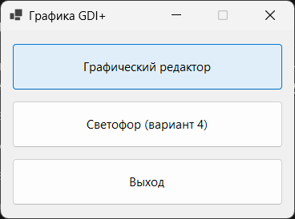
Рисунок 1 — Главное окно приложения «Графика GDI+»
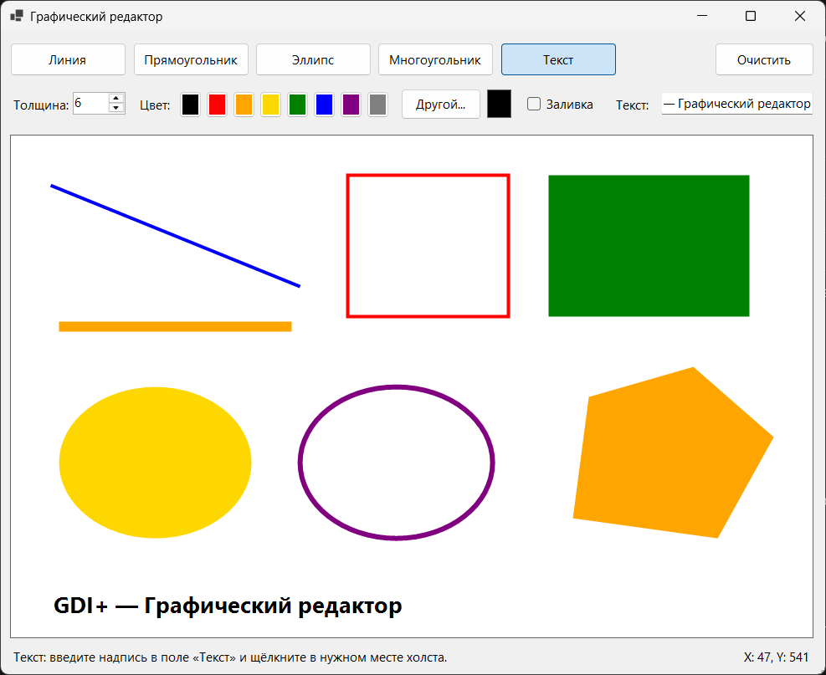
Рисунок 2 — Графический редактор: линии разной толщины и цвета, прямоугольники и эллипсы (контурные и с заливкой), многоугольник и текст
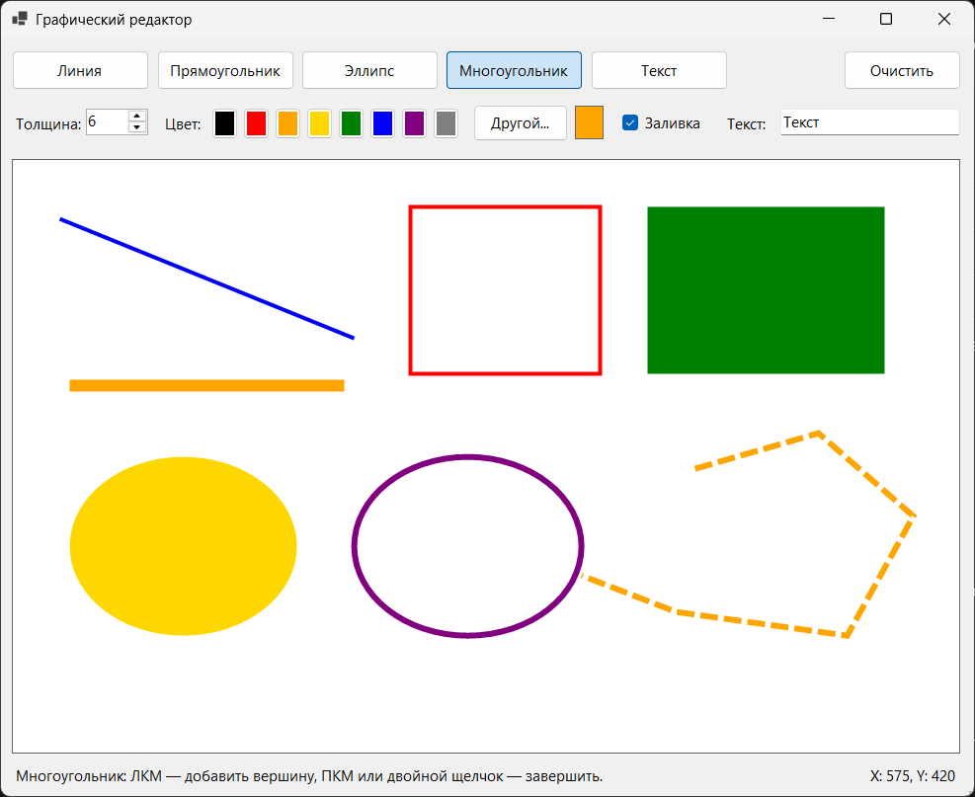
Рисунок 3 — Построение многоугольника: вершины ставятся левой кнопкой мыши, пунктирная линия — предпросмотр (завершение — правой кнопкой)
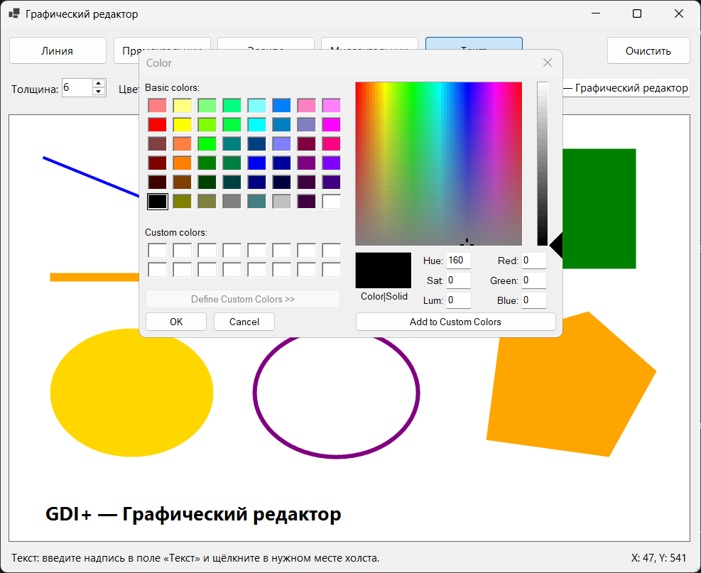
Рисунок 4 — Выбор произвольного цвета в стандартном диалоге ColorDialog (кнопка «Другой...»)
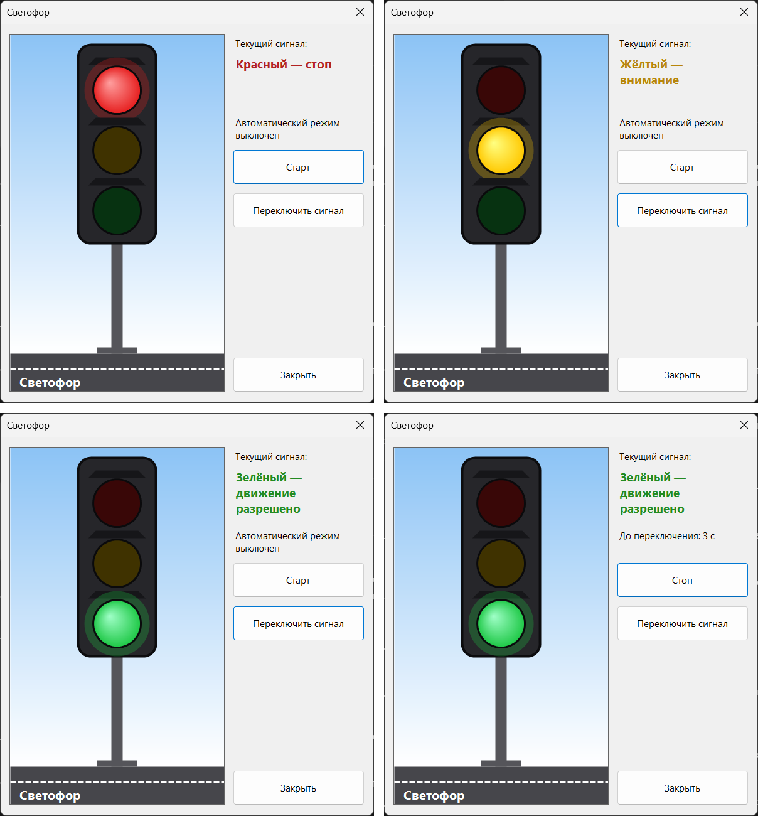
Рисунок 5 — Светофор (вариант 4): красный, жёлтый и зелёный сигналы и автоматический режим с обратным отсчётом времени

8. Ответы на контрольные вопросы
1. Что такое GDI+?
GDI+ (Graphics Device Interface Plus) — подсистема Windows для двумерной графики: она позволяет рисовать линии, фигуры, кривые, текст и изображения независимо от конкретного устройства вывода (экрана, принтера, файла). В .NET доступ к GDI+ предоставляют классы пространств имён System.Drawing и System.Drawing.Drawing2D.
2. Для чего используется Graphics?
Класс Graphics представляет поверхность рисования (элемент управления, форму, изображение Bitmap, принтер) и содержит методы вывода графики: DrawLine(), DrawRectangle(), FillRectangle(), DrawEllipse(), FillEllipse(), DrawPolygon(), DrawString() и др., а также настройки качества, например SmoothingMode для сглаживания. Объект Graphics получают из параметра e.Graphics события Paint, методом Control.CreateGraphics() или Graphics.FromImage().
3. Что такое Pen?
Pen (перо) — объект, задающий параметры контура: цвет, толщину и стиль линии (сплошная, пунктирная и т. д.). Перо передаётся в методы Draw…, например: using Pen pen = new Pen(Color.Blue, 2); e.Graphics.DrawLine(pen, 20, 20, 200, 100);
4. Что такое Brush?
Brush (кисть) — объект, задающий способ заливки: сплошным цветом (SolidBrush), градиентом (LinearGradientBrush, PathGradientBrush), штриховкой (HatchBrush) или текстурой (TextureBrush). Кисть передаётся в методы Fill… и в DrawString(). Например: using Brush brush = new SolidBrush(Color.Red); e.Graphics.FillEllipse(brush, 50, 50, 100, 100);
5. Для чего используется событие Paint?
Событие Paint возникает, когда элемент управления необходимо перерисовать: при первом показе, после сворачивания или перекрытия окном, при изменении размеров, а также при вызове Invalidate(). В обработчике Paint рисуют через e.Graphics — только так изображение не пропадает при перерисовке. В работе все фигуры редактора и светофор рисуются в обработчиках canvas_Paint, а после изменения данных вызывается canvas.Invalidate().
6. Как нарисовать окружность?
Окружность — это эллипс, у которого ширина и высота описывающего прямоугольника равны. Для окружности радиуса r с центром (cx, cy): g.DrawEllipse(pen, cx - r, cy - r, 2 * r, 2 * r). В работе так рисуются лампы светофора: описывающий квадрат 76 × 76 пикселей, g.DrawEllipse(rim, lamp).
7. Как выполнить заливку фигуры?
Для заливки используют методы семейства Fill…, которым передают кисть: FillRectangle(), FillEllipse(), FillPolygon(), FillPath(). Например: g.FillEllipse(brush, lamp). В работе заливка включается флажком «Заливка» в редакторе, а включённые лампы светофора заливаются радиальным градиентом (PathGradientBrush).

9. Вывод
В ходе выполнения лабораторной работы были получены практические навыки создания графических объектов в Windows Forms средствами GDI+. Разработано приложение, включающее графический редактор (линия, прямоугольник, эллипс, многоугольник, текст с выбором цвета, толщины линии и заливкой) и, в соответствии с индивидуальным вариантом № 4, светофор с ручным и автоматическим переключением сигналов. В работе использованы класс Graphics, перья Pen и кисти Brush (включая градиентные), графические пути GraphicsPath, событие Paint, метод Invalidate() и двойная буферизация для плавной перерисовки. Освоенные приёмы позволяют создавать собственные графические элементы и анимацию в Windows-приложениях.

